Ausschreibungstextvorschlag
für die Ausführung einer Bordsteinabsenkung mit dem System „Meudt – Fase 2“
Gemeinsame Querungsstelle mit einer Höhe 3cm
lfm Betonsonderbordstein System Meudt–Tastbord 30x20cm, Profil Fase 2, Baulänge 50cm grau mit Vorsatzbeton nach DIN EN 1340 Qualität: „Meudt eFT“⁽¹⁾ + DIT (Anforderungen gem. TL Pflaster-StB) und nachstehender Charakteristika:
Alternativ: a. Einfahrtstein 20x20, Profil Fase 2, Baulänge 1m
b. Spezial-Mittelstück 18x20, Profil Fase 2, Baulänge 1m
c. Spezial-Mittelstück 15x20, Profil Fase 2, Baulänge 1m
Vorgenannte Steine müssen ohne Zusatz von Flugasche als Zementersatz oder –Austauschstoff, unter Verwendung von Basaltsplitt hergestellt sein und den Qualitätsstandard „MEUDT eFT“⁽¹⁾ erfüllen. Als Bindemittel ist Zement der Sorte CEM II/52,5 zu verwenden. Einfärbungen sind ausschließlich mit Eisenoxid-Farbpigmenten herzustellen.
⁽¹⁾Qualitätsstandard „MEUDT eFT“:
Kernbetonzementgehalt: min. 280 kg/m³
Vorsatzzementgehalt: min. 400 kg/m³
Zementsorte: CEM II/52,5
erhöhter Witterungswiderstand (eFT): Abwitterung ≤200 g/m² im Mittel nach CDF-Verfahren
Vorgenannte Betonbordsteine, sowie das in der Einbaubeschreibung genannte Bettungsmaterial (Fundamentbeton usw.) liefern und fachgerecht nach Verlegeplan und eingehender technischer Beschreibung einbauen.
DIN 18318, TL Pflaster-StB, ZTV Pflaster-StB und das M FP der FGSV, in der jeweils aktuellen Fassung, sind ebenso Vertragsgrundlage. Weiterhin sind die Verlege- und Versetzhinweise des Herstellers zu beachten.
Die Hersteller der Betonmaterialien müssen von einer dem Güteschutz (BGB) angehörenden Organisation / Institution fremdüberwacht sein.
Zulagen für das Versetzen von Bordsteinen anderer Baulängen, Übergängen, Schnitten usw. erfolgt in gesonderten, nachstehend auf geführten, Positionen. Passsteine kleiner 25 cm Baulänge sind zu vermeiden.
Liefern und Versetzen
Einheitspreis €/lfm: ___________ Gesamtbetrag €: __________
Liefernachweis:
Hermann MEUDT
Betonsteinwerk GmbH
Frankfurter Straße 38
56414 Wallmerod / Ww.
Telefon: 0 64 35 / 50 92 – 0 / Telefax: 0 64 35 / 50 92 – 25

lfm Zulage für liefern und versetzen von Sonderbordstein System Meudt Tastbord wie vor, jedoch Ausführung mit weißem Vorsatzbeton nach DIN EN 1340 Qualität: „Meudt eFT“(1) + DIT (Anforderungen gem. TL Pflaster-StB06) und nachstehender Charakteristika:
Vorgenannte Bordsteine müssen ohne Zusatz von Flugasche als Zementersatz oder -Austauschstoff, unter Verwendung von Basaltsplitt hergestellt sein und den Qualitätsstandard „MEUDT eFT“ ⁽¹⁾ erfüllen. Als Bindemittel ist Zement der Sorte CEM II/52,5 zu verwenden.
Der Weißvorsatz ist unter ausschließlicher Verwendung von weißem Portlandzement, hellem / weißem Quarzkies, Quarzsand herzustellen und die Sichtflächen sind mit weißpigmentierter Acrylatbeschichtung, in Anlehnung an die Richtlinie für die Herstellung von weißen Betonfertigteilen für Fahrbahnmarkierungen, zu beschichten.
⁽¹⁾Qualitätsstandard „MEUDT eFT“:
Kernbetonzementgehalt: min. 280 kg/m³
Vorsatzzementgehalt: min. 400 kg/m³
Zementsorte: CEM II/52,5
erhöhter Witterungswiderstand (eFT): Abwitterung ≤200 g/m² im Mittel nach CDF-Verfahren
Liefern und Versetzen
Einheitspreis €/lfm: ___________ Gesamtbetrag €: __________
……lfm Alternativ:
Zulage für Sonderbordsteine System „Meudt - Profil Fase 2“ wie vor, jedoch
- Spezialmittelstücke 15x20 (BxH in cm) Baulänge 50cm in Radien >8m und ≤20m
- Spezialmittelstücke 18x20 (BxH in cm) Baulänge 50cm in Radien >12m und ≤23m
- Einfahrtstein 20x20 (BxH in cm) Baulänge 50cm in Radien >12m und ≤25m
Einheitspreis €/lfm: ___________ Gesamtbetrag €: __________
lfm Zulage für liefern und versetzen von Sonderbordstein System Meudt-Tastbord 30x20cm, Profil Fase2, grau, wie Pos.: ….., jedoch Baulänge 25cm (Viertelstein) in Radien ≥ 9m bis <19m
Einheitspreis €/lfm: ___________ Gesamtbetrag €: __________
lfm Zulage für liefern und versetzen von Sonderbordsteinen wie vor, jedoch mit weißem Vorsatzbeton wie Pos.: ……………….
Einheitspreis €/lfm: ___________ Gesamtbetrag €: __________
……lfm Alternativ:
Zulage für Sonderbordsteine System „Meudt - Profil Fase 2“ wie vor, jedoch
- Spezialmittelstücke 15x20 (BxH in cm) Baulänge 25cm (Viertelstein)
- Spezialmittelstücke 18x20 (BxH in cm) Baulänge 25cm (Viertelstein)
- Einfahrtstein 20x20 (BxH in cm) Baulänge 25cm (Viertelstein)
Einheitspreis €/lfm: ___________ Gesamtbetrag €: __________
lfm Zulage für liefern und versetzen von Sonderbordstein System Meudt-Tastbord 30x20cm, Profil Fase2, grau, wie Pos.: ….., jedoch Baulänge 25cm (Viertelstein) und Trapezstein im Wechsel gemäß Versetzempfehlung des Herstellers in Radien ≥ 2m bis < 9m
Einheitspreis €/lfm: ___________ Gesamtbetrag €: __________
lfm Zulage für liefern und versetzen von Sonderbordsteinen wie vor, jedoch mit weißem Vorsatzbeton wie Pos.: ……………….
Einheitspreis €/lfm: ___________ Gesamtbetrag €: __________
lfm Zulage für liefern und versetzen von Sonderbordstein System Meudt-Tastbord Rundbord Adapter 30x20cm, grau, Baulänge 50cm, zum Anschluss von Tastbord an Rundbord, wie Pos.:
Einheitspreis €/lfm: ___________ Gesamtbetrag €: __________
lfm Zulage für liefern und versetzen von Sonderbordsteinen wie vor, jedoch mit weißem Vorsatzbeton wie Pos.: ……………….
Einheitspreis €/lfm: ___________ Gesamtbetrag €: __________
Stück Herstellen von erforderlichen Pass- und Gehrungsschnitten der Vorpositionen
Einheitspreis €/Stück: ___________ Gesamtbetrag € __________
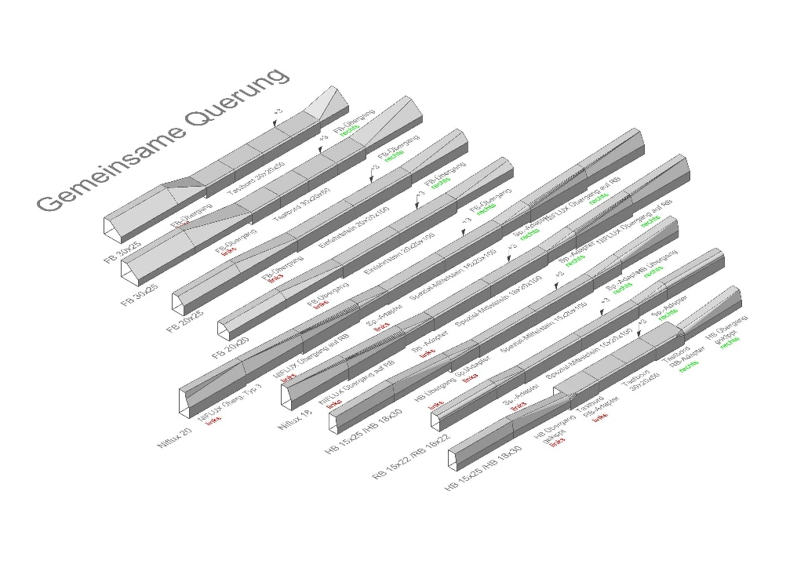

In Falle der Einbindung in:
Flachbordsteine FB 30x25 (F 15):
……Stück liefern und versetzen von Übergangsteinen FB 30x25 auf Fase 2 (links o. rechts), Baulänge 100 cm Farbe:………….(grau oder weiß) im Anschluss, sonst wie Pos……
Einheitspreis €/Stück: ___________ Gesamtbetrag € __________
alternativ
……Stück liefern und versetzen von Übergangsteinen FB 30x25 auf Fase 2 (links o. rechts), Baulänge 50 cm Farbe:………….(grau oder weiß) im Anschluss, sonst wie Pos……
Einheitspreis €/Stück: ___________ Gesamtbetrag € __________
Flachbordsteine FB 20x25 (F 10):
……Stück liefern und versetzen von Übergangsteinen FB 20x25 auf Fase 2 (links o. rechts), Baulänge 100 cm Farbe:………….(grau oder weiß) im Anschluss sonst wie Pos……
Einheitspreis €/Stück: ___________ Gesamtbetrag € __________
Flachbordsteine FB 20x20 (F 7):
……Stück liefern und versetzen von Übergangsteinen FB 20x20 auf Fase 2 (links o. rechts), Baulänge 100 cm Farbe:………….(grau oder weiß) im Anschluss, sonst wie Pos……
Einheitspreis €/Stück: ___________ Gesamtbetrag € __________
Rundbordsteine RB 15x22:
……Stück liefern und versetzen von Spezialadaptern RB15x22 mit (Übergang RB auf Fase 2, links o. rechts), Baulänge 50 cm Farbe:………….(grau oder weiß) im Anschluss, sonst wie Pos……
Einheitspreis €/Stück: ___________ Gesamtbetrag € __________
Hochbordsteine HB 15x25 oder HB 15/30:
……Stück liefern und versetzen von Spezialadaptern RB15x22 (Übergang RB auf Fase 2, links o. rechts), Baulänge 50 cm und Übergangsteinen Profil HB 12/15x25 (Hänger HB auf RB, links o. rechts), Baulänge 100cm Farbe:………….(grau oder weiß) im Anschluss. Die Steine sind in einer Falllinie einzubauen, gegebenenfalls Stirnseiten nachschneiden, sonst wie Pos……
Einheitspreis €/Stück: ___________ Gesamtbetrag € __________
Rundbordsteine RB 18x22:
……Stück liefern und versetzen von Spezialadaptern RB18x22 mit (Übergang RB auf Fase 2, links o. rechts), Baulänge 50 cm Farbe:………….(grau oder weiß) im Anschluss, sonst wie Pos……
Einheitspreis €/Stück: ___________ Gesamtbetrag € __________
Hochbordsteine HB 18x30:
……Stück liefern und versetzen von Spezialadaptern RB18x22 (Übergang RB auf Fase 2, links o. rechts), Baulänge 50 cm und Übergangsteinen Profil HB 15/18x30 (Hänger HB auf RB, links o. rechts), Baulänge 100cm Farbe:………….(grau oder weiß) im Anschluss. Die Steine sind in einer Falllinie einzubauen, gegebenenfalls Stirnseiten nachschneiden, sonst wie Pos……
Einheitspreis €/Stück: ___________ Gesamtbetrag € __________

